信息安全数学基础期末考试试卷及答案（A卷）

- 填空题（本大题共8小题，每空2分，共24分）
得分
1. 两个整数a，b，其最大公因数和最小公倍数的关系为 ________________。
2. 给定一个正整数m，两个整数a,b叫做模m同余，如果______________，记作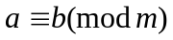；否则，叫做模m不同余，记作_____________。
3. 设m，n是互素的两个正整数，则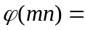________________。
4. 设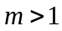是整数，a是与m互素的正整数。则使得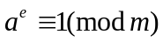成立的最小正整数叫做a对模m的指数，记做__________。如果a对模m的指数是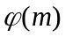，则a叫做模m的____________。
5. 设n是一个奇合数，设整数b与n互素，如果整数n和b满足条件________________，则n叫做对于基b的拟素数。
6. 设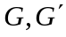是两个群，f是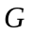到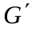的一个映射。如果对任意的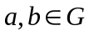，都有_______________，那么f叫做到的一个同态。
7. 加群Z的每个子群H都是________群，并且有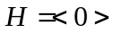或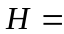______________。

8. 我们称交换环R为一个域，如果R对于加法构成一个______群，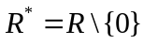对于乘法构成一个_______群。

二、计算题（本大题共 3小题，每小题8分，共24分）
得分
1. 令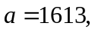 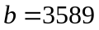。用广义欧几里德算法求整数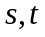，使得 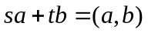。
2. 求同余方程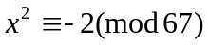的解数。
3. 计算3模19的指数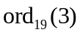。

三、解同余方程（本大题共2小题，每小题10分，共20分）
得分
- 求解一次同余方程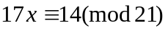。
- 解同余方程组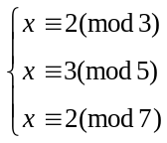
四、证明题（本大题共3小题，每小题7分，共21分）
得分

- 证明：如果是整数，则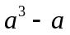能够被6整除。
- 是群到的一个同态，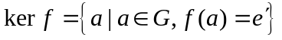，其中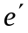是的单位元。证明：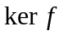是的正规子群。
- 证明：如果和是不同的素数，则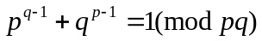。
五、应用题（共11分）RSA公钥加密算法的密钥生成步骤如下：选择 两个大的素数p和q，计算n=pq。选择两个正整数e和d，满足：ed=1(mod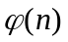)。Bob的公钥是（n，e），对外公布。Bob的私钥是d ，自己私藏。如果攻击者分解n得到p=47，q=23，并且已知e=257，试求出Bob的私钥d。
得分

答案
一、填空题（每空2分，共24分）
1. 两个整数a，b，其最大公因数和最小公倍数的关系为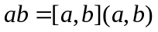。
2. 给定一个正整数m，两个整数a,b叫做模m同余，如果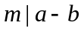，记作；否则，叫做模m不同余，记作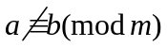。
3. 设m，n是互素的两个正整数，则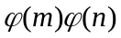。
4. 设是整数，a是与m互素的正整数。则使得成立的最小正整数叫做a对模m的指数，记做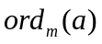。如果a对模m的指数是，则a叫做模m的 原根 。
5. 设n是一个奇合数，设整数b与n互素，如果整数n和b满足条件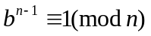，则n叫做对于基b的拟素数。
6. 设是两个群，f是到的一个映射。如果对任意的，都有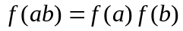，那么f叫做到的一个同态。
7. 加群Z的每个子群H都是 循环 群，并且有或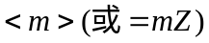。
8. 我们称交换环R为一个域，如果R对于加法构成一个 交换 群，对于乘法构成一个 交换 群。

二、计算题(每题8分，共24分)
1. 解： 3589=2*1613+363
1613=4*363+161
363=2*161+41
161=3*41+38
41=1*38+3
38=12*3+2
3=1*2+1
2=2*1
(a,b)=1,从而
1=3-1*2
=3-1*(38-12*3)
=-38+13*(41-1*38)
=13*41-14*(161-3*41)
=-14*161+55*(363-2*161)
=55*363+(-124)*(1613-4*363)
=(-124)*1613+551*(3589-2*1613)
=551*3589+(-1226)*1613
所以s=-1226 t=551

2. 解：因为（-2/67）=(65/67)
=(13/67)(5/67)
=(-1)^{12*66/4}(-1)^{4*66/4}(2/13)(2/5)
=1*1*(-1)^{(13*13-1)/8}(-1)^{(5*5-1)/8}
=-1*(-1)=1
所以-2是67的平方剩余
所以x²≡-2(mod67)有2个解。

3. 解：因为(19)=18,所以只需对18的因数d=1,2,3,6,9,18计算a^{d}(mod19)
因为3¹≡3, 3²≡9, 3³≡8, 3⁶≡7, 3⁹≡-1, 2¹⁸≡1(mod19)
所以3模19的指数为18；

三、解同余方程（每题10分，共20分）
1. 解：因为（17，21）=1 | 14 故原同余式有解。
又17x≡1（mod21，所以 特解x₀'≡5（mod21）。
同余式17x≡14（mod21）的一个特解为x₀≡14*x₀'=14*5≡7（mod21）
所有解为：x≡7（mod21）
2. 解：令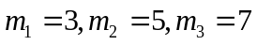， 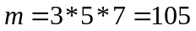，
。
分别求解同余式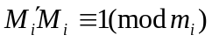（i=1,2,3）
得到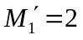，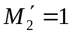，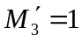。故同余式的解为
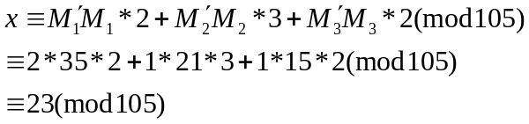

四、证明题（每题7分，共21分）
1. 证明：因为a³-a=(a-1)a(a+1)
当a=3k，kZ 3|a 则3|a³-a
当a=3k-1，kZ 3|a+1 则3|a³-a
当a=3k+1，kZ 3|a-1 则3|a³-a
所以a³-a能被3整除。
又因为(a-1)，a，(a+1)是3个连续的整数，所以至少有一个是偶数，
从而 2|a³-a。因此，a³-a能够被6整除。

2. 证明：因为(p,q)=1 p,q都为素数 所以(p)=p-1, (q)=q-1
由Euler定理知：p^{(q)}≡1(modq) q^{(p)}≡1(modp)
即p^{q-1}≡1(modq) q^{p-1}≡1(modp)
又 q^{p-1}≡0(modq) p^{q-1}≡0(modp)
所以p^{q-1}+q^{p-1}≡1(modq) q^{p-1}+p^{q-1}≡1(modp)
又[p,q]=pq 所以p^{q-1}+q^{p-1}≡1(modpq)

3. 证明：对任意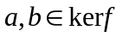，有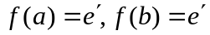，从而，
。
因此，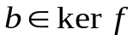，是群的子群。
对任意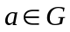,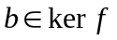,我们有
。
这说明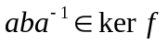。从而，是群的正规子群。

